

Reumatikerföreningen
Katrineholm

VÄLKOMMEN PÅ FÖRELÄSNING
ÅRETS TEMA
FATIQUE-TRÖTTHET VID SJUKDOM

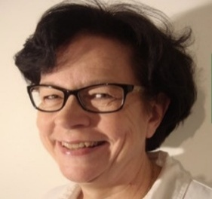

Föreläsare: Reumatolog Britt-Marie Nyhäll-Wåhlin

Datum: Lördagen den 11 oktober

Tid: Kl.14.00-16.00 med en paus på 15 minuter

Plats: Pensionärernas Hus
Djulögatan 51, 641 31 Katrineholm

Kontaktperson: Lennart Olsson 070-575 09 78

INGEN ANMÄLAN KRÄVS & GRATIS ENTRÉ

VARMT VÄLKOMNA!

Reumatikerdistriktet Sörmland
&
Reumatikerföreningen Katrineholm

